Nama : Ilmi Faizan

NIM : E1E1 20 011

Mata Kuliah : Kecerdasan Buatan

**Rangkuman Video : Sejarah *Deep Learning***

Saat ini, kecerdasan buatan banyak digunakan untuk memerangi corona virus. Sebagai contoh salah satu badan riset atau *vector institute* merilis hal-hal yang bisa dilakukan untuk melawan covid-19 dimana menggunakan *artificial intelligence* sebagai teknologinya dengan metode *rapid* *screening.*

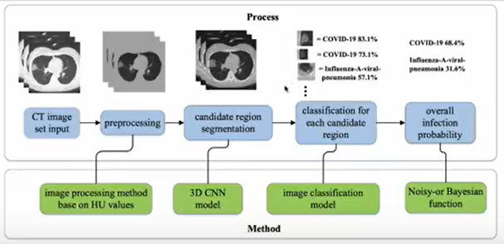

Rapid *screening* digunakan dokter untuk mengetahui tingkat keparahan covid-19 dari seseorang dengan cara *CT Scan* atau *CT Image*. Di dalam gambar *CT image* menampilkan beberapa ciri-ciri khusus seseorang apakah menderita penyakit tertentu. *Artificial intelligence* mampu mengklasifikasikan apakah seseorang hanya menderita covid-19 atau penyakit lain. Itulah salah satu contoh pemanfaatan *artificial intelligence* untuk tujuan kemanusiaan.

***Part 1 the rise of deep neural network : a historical perspective***

*Artificial intelligence* sudah banyak digunakan, misalnya untuk mengenali suara, men-*training game*, mendeteksi wajah, dan lain-lain.

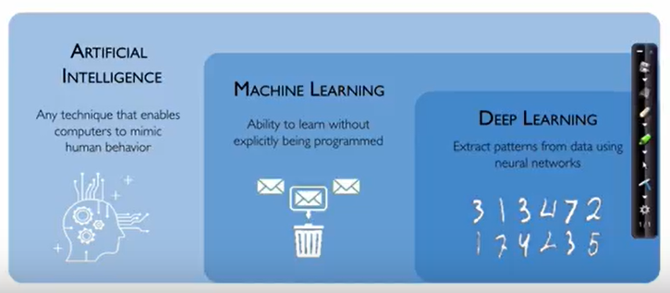

*Machine learning* merupakan bagian dari *artificial intelligence.* Dalam *machine learning* terdapat algoritma berbasis jaringan saraf tiruan atau *neuron network* (ANN). Ada empat tipe *machine learning* yaitu *neuron network*, berbasis *geometric*, berbasis *rules*, dan berbasis teori peluang.

***Milestones in the development of neural networks***

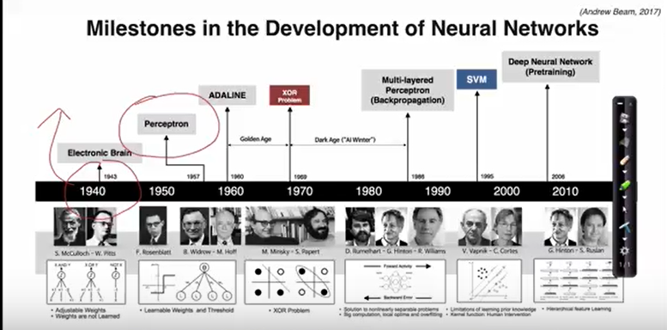

Dilihat dari sejarahnya, *deep learning* sudah tumbuh dari tahun 1940-an oleh S.McCulloch-W.Pitts tentang *Electronic Brain.* Pada tahun 1957 ditemukannya *perceptron*. *Perceptron* digunakan untuk memecahkan program linear. Selanjutnya pada tahun 1980 ditemukannya *Multi-Layered* *Perceptron* yang digunakan untuk men-*training* jaringan saraf tiruan, terdiri dari *multi-layered.* Lapisan-lapisan tersebut mempunyai *output*, *input*, dan *hidden layer.* Tahun 2006 sistem ini Kembali dipasarkan atau ditawarkan kepada para peneliti dengan sebutan *Deep Neural* (*Pretraining*).

Pada tahun 1940, militer Amerika Serikat sedang gencar-gencarnya mengadakan penelitian. Angkatan laut Amerika membiayai banyak peneliti salah satunya Bernama Frank Rosenblatt. Peneliti ini berhasil membuat suatu mesin yang dapat mengenal pola atau *pattern recognition* pada tahun 1940-1950.

Pada tahun 1943, Warren McCulloch dan Waltter Pitts mengusulkan sebuah metode yang digunakan untuk meniru syaraf manusia atau disebut dengan *thresholded logic unit*. Kemudian pada tahun 1957 Rosenblatt’s mengusulkan *perceptron* yaitu jaringan syaraf sederhana yang dapat mengenal pola atau *pattern* dengan beberapa pixel dengan ukuran besar yang dapat mengenal tulisan atau angka.

*Aritificial interlligence* pada dasarnya terdiri dari dua aliran. Aliran pertama disebut dengan ANN (*Neural Network*) yang merupakan aliran dari Rosenblatt. Aliran kedua yaitu *Rule-Based* / *Expert System*. ANN (*Neural Network*) tidak memperdulikan model matematis *degenerate*, tetapi hanya memperhatikan *input-output* yang kemudian model matematis ini di-*generate* oleh jaringan saraf tiruan. *Rule Bases* memiliki kelemahan karena mempersulit *class* atau kategori yang sifatnya linear. Marven L. Minsky dan Papert mengusulkan bahwa *expert system* bekerja untuk mengkategorisasikan objek sehingga saat itu muncul *expert system* berbasis *conditioning.*

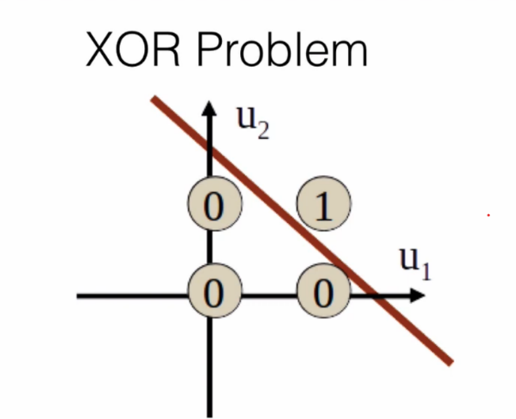

Salah satu tujuan *machine learning* adalah memisahkan atau mengkategorisasikan *class.* Pada contoh gambar diatas terdapat dua *class* yang memiliki nilai 0 dan 1. Ini memudahkan pengklasifikasian atau pen-*generate-tan* persaman linear yang dilakukan oleh *perceptron.* Di awal tumbuhnya jaringan sarat tiruan, *perceptron* hanya bisa mengkategorisasikan dua *class.*

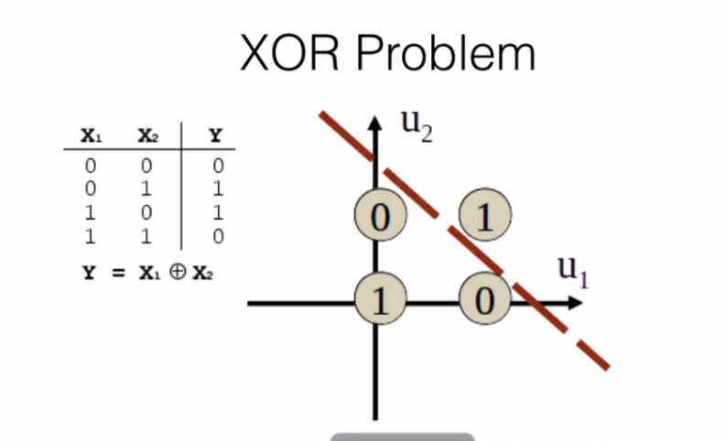

Jika dilihat pada gambar, disana terdapat *problem* karena memiliki fungsi ekor. *Output* akan bernilai 1 apabila memiliki *input*-an yang berbeda. Jadi antara *input* dan *output* tidak boleh memiliki nilai yang sama.

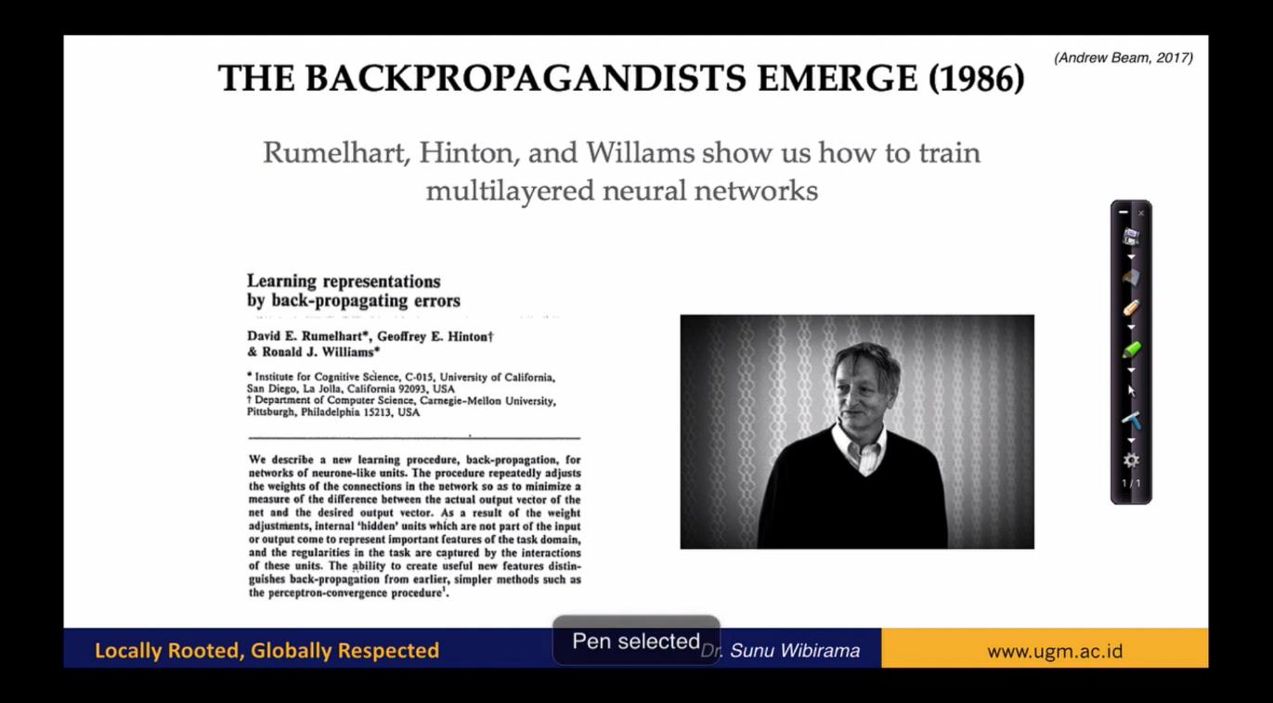

Seorang peneliti bernama professor Binton mengusulkan sebuah metode baru. Ia mengusulkan jaringan saraf tiruan yang sifatnya *non-linear*. Kemudian pada tahun 1986, professor Binton mengusulkan metode *back-propagation* yang digunakan untuk men­-*training* berdasarkan *error* yang muncul dari *output*. Tahun 1999, jaringan saraf tiruan sudah mulai kembali digunakan meskipun pada saat itu belum terlalu popular.

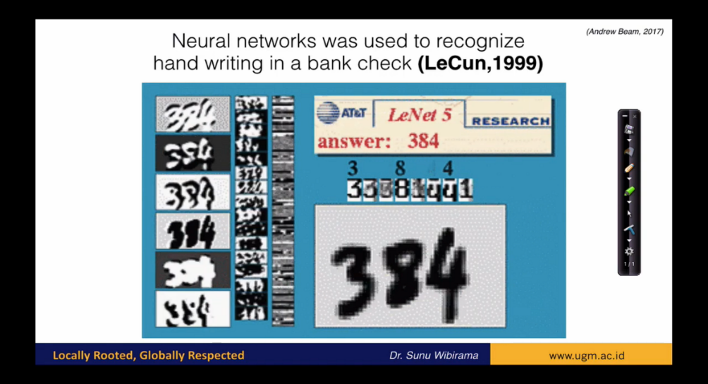

Gambar diatas merupakan salah satu contoh aplikasi jaringan saraf tiruan yang digunakan untuk mengenali tulisan atau *hand writing in a bank check.* Jaringan saraf tiruan ini disebut sebagai LeNET 5 yang diambil dari nama pengembangnya, yakni Yann Le Cun.

Pada tahun 2006, Amerika Serikat melakukan *rebranding* pada *neural network* atau jaringan saraf tiruan dengan istilah baru yaitu *Deep Learning*. Penggunaan istilah *deep learning* dilatar belakangi oleh tren atau kebiasaan baru. Dikatakan bahwa *neural network* atau jaringan saraf tiruan ini bisa di-*training* dengan menggunakan metode *backpropagation* meskipun terdapat banyak *layer* pada *input* dan *ouput*-nya. Pada saat itu komputer pada tahun 80-an belum mampu melakukan *training* dengan beban komputasi seberat ini. Tetapi seiring dengan tumbuhnya data serta kemampuan komputer yang berkembang pesat sehingga komputasi yang sifatnya berat seperti ini dapat dilakukan dengan mudah, sehingga membuat CPU tidak lagi digunakan untuk melakukankan *training neural network* atau de*ep learning* dan kemudian orang-orang mulai beralih menggunakan GPU *processing.*

Pada tahun 2007-2008, ada seorang peneliti yang menjadi *cofounder* dari coursera yaitu Andrewng. Andrewng menggunakan NVIDIA utnuk men-*training* *neural network* atau *deep learning* (*GPU deep learning*). Dengan menggunakan GPU atau *NVIDIA CARD* ini Andrewng bisa menekan waktu *training* dengan data yang sangat banyak jumlahnya, hal terssebut dapat terjadi karena GPU memiliki *chip* yang lebih banyak daripada CPU. Sejak itulah penggunaan GPU menjadi marak digunakan untuk melakukan komputasi pada *deep learning.*

Pada tahun 2012, *neural network* atau *deep learning* hanya digunakan atau dimanfaatkan di laboratorium saja yang setara di Universitas atau lembaga riset. Kemudian mucul sebuah *event* yang populer dimana ada tiga peneliti yaitu Geoffrey Hintosn, Alex Krizhevsky, dan Ilya Sutskever mengusulkan *deep learning* untuk melakukan klasifikasi. Pada event tersebut terdapat jutaan citra atau gambar dengan puluhan *class*. Kemudian para peneliti di bidang kecerdasan buatan yang ikut serta dalam *event* ini diminta untuk mem-*bencmark* atau mempertandingkan algoritma teknologi yang dikembangkan untuk melakukan klasifikasi citra gambar pada *class* yang berbeda-beda. Pada event tersebut tercatat bahwa error pada atau kesalahan klasifikasi turun sangat drastis dari yang sebelumnya 26.2% menjadi 15.3%.

Hasil kasifilkasi dari *event* tersebutdi publikasikan sehingga banyak orang bahkan banyak perusahaan di Siilicon Vallay mulai mengadopsi *deep learning* pada aktifitas di perusahannya dalam pengolahan berbagai macam data. Ada banyak perusaan yang mengadaptasi metode *deep learning* diantaranya Facebook, Google, Amazom, Pinterest, Instagram dan blackkelly. Bahkan hampir seluruh *startup* bahkan yang ada di Indonesia menggunakan metode *deep learning* ini untuk berbagai macam keperluan.

Pada tahun 2016, Google mengembangkan sebuah komputer yang di namakan Alpha Go. Alpha Go ini dipertandingkan dengan juara dunia permainan Go dan komputer tersebut berhasil mengalahkannya. kemudian *deep learning* ini dikombinasikan dengan *deep reinforcement learning* sehingga komputer tersebut dapat memainkan sebuah permainan *video game* layaknya manusia bahkan dapat mencapai akurasi yang lebih tinggi dibandingkan manusian itu sendiri. *Deep learning* ini mampu men-*generate* gambar baru yang sebelumnya belum pernah ada. Proses *generate* ke data baru ini disebut *Generative Adversence Net* (GAN)

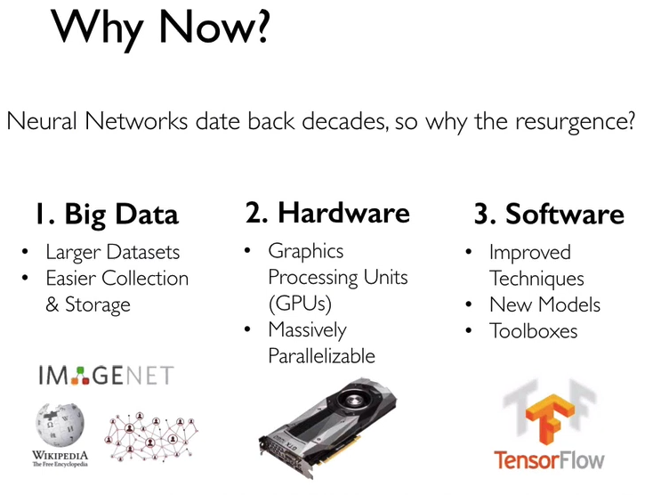

*Deep learning* bisa berkembang dengan pesat salah satu faktornya yaitu karena *deep learning* mampu men-*generate* data dengan cepat atau dikenal dengan istilah *Big Data*. *Big Data* dapat men-*generate* data dalam volume yang besar dengan variasi yang banyak, seperti data *text*, *images*, *video*, dan lain-lain. Hasil *generate* tersebut menghasilkan *velocity* atau kecepatanyang tinggi. Faktor lain yang mempengaruhi perkembangan *deep learning* dilihat dari faktor IoT (*Internet of Things*) dimana pada *deep learning* banyak sensor yang dipasang diperangkat-perangkat elektronik, sehinga berpengaruh terhadap variasi data yang di-*generate.* Spesifikasi GPUs (*Graphics Processing Units*) yang digunakan juga sangat berpengaruh terhadap waktu *training*. GPU yang sebelumnya digunakan untuk *video game* saat ini banyak digunakan untuk riset kecerdasan buatan. Faktor ketiga yang tidak kalah penting adalah berkembangnya *software* yang digunakan untuk men-*generate* arsitektur secara cepat. Adapun bahasa pemrograman yang banyak digunakan untuk *deep learning* yaitu python. TensorFlow merupakan salah satu *framework* yang dikembangkan oleh *engineering* di google untuk membantu peneliti mengembangkan model *deep learning.*

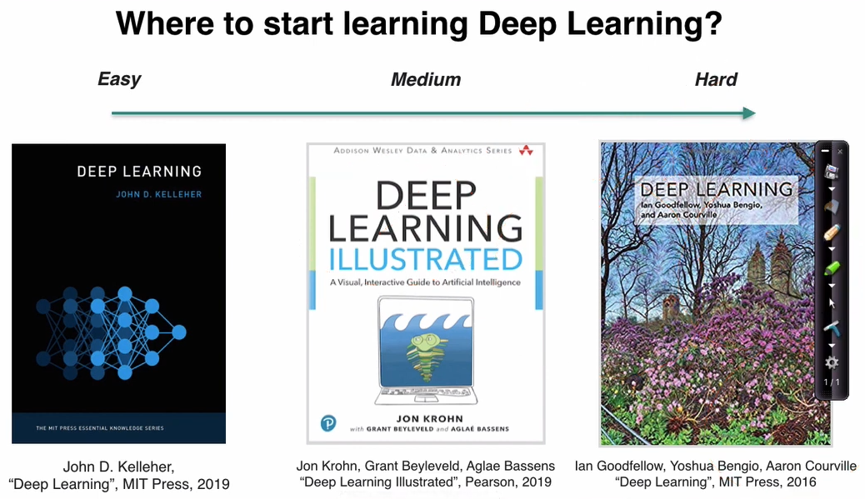

*Deep learning bisa* dipelajari dari berbagai referensi mulai dari level paling *easy* sampai ke level *hard*. Adapun judul buku yang direkomendasikan yaitu “DEEP LEARNING” karya John D. Kelleher (*level* *easy*), “DEEP LEARNING ILLUSTRATED” karya Jon Krohn (*level* *medium*), dan “DEEP LEARNING” karya Ian Goodfellow (*level* *hard*).